Обозначим время движения первого танка t. Тогда второй и третий танк двигаются в течение времени t+ t и t+2 t соответсвтенно , где t= 1 час. Все танки прошли один и тот же путь, то есть:

V1t=V2(t+ t)=V3(t+2 t).  
Из первого равенства найдем t=V2 t/(V1-V2)= 2 часа. Из второго равенства V3 = V2(t+ t)/(t + 2 t)= 15 км/ч.

Ответ: скорость третьего танка равна 15 км/ч.

2. На нижний блок действует система груза Мg, направленный вниз, и две силы натяжения нити Т, направленные вверх. Поскольку блок находится в равновесии, то Т=Mg/2. Следовательно пружина 2 растянута на х2= Мg/(2k2).

Верхний блок висит на двух нитях с натяжением Т’, а вниз его тянет нить Т2, поэтому T’=t/2=Mg/4. Значит, пружина 1 растянута с силой Mg/4, а ее удлинение равно х1= Mg/(4k1).

Поскольку пружина 1 удлинилась на х1, верхний блок опустился на х1/2. Далее, поскольку верхний блок опустился на х1/2, а пружина 2 удлинилась на х2, нижний блок опустился на (х1/2 + х2)/2=х1/4 + х2/2. Подставляем значение х1 и х2, получаем искомую величину h= Mg( 14k1) + Mg/(4k2).

Ответ: Блок опустился на h=15см

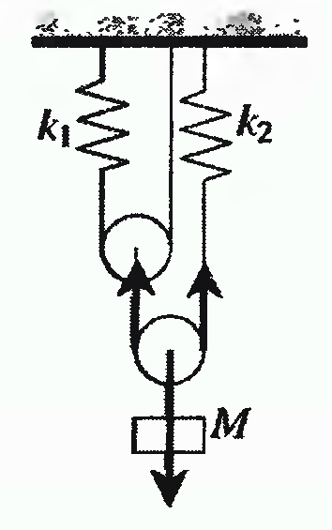

3. Вода будет перетекать туда, где давление на уровне отверстия меньше. Рассмотрим условия равновесия сосудов.

Отметим, что подвес не действует непосредственно на сосуд, он скреплен только с поршнем. Поршень, в свою очередь, также не действует на сосуд(трения нет), он лишь оказывает воздействие на воду. Именно через воду, посредством ее давления, происходит взаимодействие подвеса и сосуда. Каждый сосуд, рассматриваемый отдельно от находящейся в нем воды, находится в равновесии под действием трех сил: силы тяжести сосуда mg, силы давления воды pS и силы давления воздуха pаS, где m= масса сосуда, p= давление воды на уровне дна, pа = атмосферное давление, S = площадь дня. Отметим, что давление воздуха сверху действует не на сосуд, а на поршень, и поэтому не дает вклад.

Первое и третье слагаемые в этом равенстве одинаковы для обоих сосудов, поэтому давление воды на уровне дна в сосудах одинаково, поскольку расстояние от отверстия до дна больше в правом сосуде, в нем давление на уровне отверстия будет меньше, и вода потечет в его сторону.

Ответ: вода будет перетекать в правый сосуд.

4. Обозначим: q= удельная теплота сгорания топлива, m= масса всего потребляемого топлива. Тогда m’=0.95m - масса невытекшего топлива. Пока неисправность не устранена. КПД равен ή= A/(mq), где А= работа, совершенная двигателем. Пусть мы устранили неисправность и заставили двигатель совершить ту же работу. На это понадобится масса m’ топлива, а КПД будет:

ή1= A/m’q= Am/mqm’= ή/0.95=21%

Ответ: КПД составляет 21%

5. Обозначим искомую силу трения скольжения Fтр. Сила трения всегда направлена в сторону, противоположную движению. Кроме силы трения, на брусок действуют силы тяжести и реакции опоры, которые вместе создают скатывающую силу F, направленную вниз вдоль плоскости. Поскольку брусок может покоиться на наклонной плоскости, F≤ Fтр

Когда брусок тащат вверх, сила трения и проекция силы тяжести направлены в одну сторону, когда вниз – в противоположные. Поэтому F1= Fтр+F, F2=Fтр-F. Из последних двух уравнений выражаем силу трения.

Ответ: искомая сила трения равна (F1+F2)/2

6. Перейдем во вращающуюся систему отсчета. Это неинарцеальная система отсчета, в ней появляется специфическая инерциальная сила – центробежная.

Итак, на жучка действует сила Fцб = mrὼ2( здесь ὼ=2πn/60 – угловая скорость вращения диска в радианах в секунду, т= расстояние от жучка до центра диска). Чтобы жучок в этой системе отсчета двигался равномерно по прямой, Fцб  должна быть скомпенсирована силой трения. Максимальное значение Fцб достигается при т=R. Это значение и соответствует минимальной силе трения, которая удержит жучка на края диска.

Ответ: величина силы трения в Ньютонах равна 4π2mRn2/602

7. Начертим схему, эквивалентную данной в условии( смотрите рисунок).

Лампочка 3 горит ярче остальных, поскольку напряжение на ней равно напряжению источника. Лампочки 1 и 4 горят одинаково ярко, так как напряжение на них одинаково. Лампочка 2 горит ярче лампочки 1, поскольку через лампочку 2 течет вдвое больший ток.

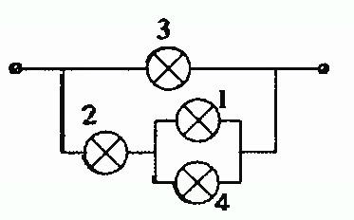

Ответ: Лампочки 1 и 4; 2; 3.